ANEXO 7 - MODELO PARA O PLANO DE TRABALHO

[O Plano de Trabalho deve ser preenchido pela OSC de acordo com as orientações entre colchetes em itálico, podendo acrescentar itens a este modelo, conforme as especificidades do projeto ou atividade a ser desenvolvida.
O Plano de Trabalho consiste no detalhamento da proposta de trabalho aprovada na etapa de avaliação das propostas, devendo conter os elementos definidos no art. 22, da Lei nº. 13.019/2014.]

A OSC deverá acrescentar o timbre da entidade.

Edital de Chamamento Público nº.
/
Finalidade da Seleção: [registrar finalidade]

- IDENTIFICAÇÃO DA OSC:
Dados da OSC
Nome da OSC:
CNPJ:
Data de Criação:
Endereço:
Telefone:
Endereço eletrônico (e-mail):
Dados do Representante Legal Nome:
Endereço:
Endereço eletrônico (e-mail):
RG/Órgão expedidor/UF:
CPF:

- OBJETO DA PARCERIA
[Nome do projeto ou atividade a ser executado por meio da parceria e sua vinculação com o Plano Plurianual (PPA), descrevendo o Programa, Compromisso, Meta e Iniciativa, em conformidade com o Termo de Referência]

- OBJETIVO DA PARCERIA
[Demonstrar a mudança na realidade que o projeto ou atividade pretende contribuir, ou seja, a resposta ao principal problema apontado.]
- DESCRIÇÃO DA REALIDADE OBJETO DA PARCERIA E O NEXO COM A ATIVIDADE OU O PROJETO PROPOSTO E METAS A SEREM ATINGIDAS
[Contextualizar o projeto ou atividade e sua correlação com a política pública consignada no Plano Plurianual – PPA. Descrever a realidade que a parceria pretende modificar, demonstrando o nexo entre a realidade e as ações e metas a serem atingidas. Definir a que se propõe o projeto ou atividade e sua importância.]

Preencher de forma suscita este item obedecendo os seguintes pontos:

1 – Introdução da característica do território (destacar as especificidades do bioma, do clima e mata predominante; configuração econômica e social da agricultura familiar com destaque para produção de alimentos e segurança alimentar e nutricional; importância da implantação de quintais produtivos nesse território). Descrever em, no máximo, 1 página e meia.

2 – Características da dinâmica produtiva da agricultura familiar (principais cultivos desenvolvidos no território; Cultivos de maior potencial produtivo para a agricultura familiar; principais dificuldades encontradas para a produção e comercialização da agricultura familiar; como os Quintais Produtivos podem contribuir para enfrentar as dificuldades identificadas?). Descrever em, no máximo, 1 página e meia.

3 – Modelo(s) do(s) arranjo(s) produtivo(s) do Quintal Produtivo de Segurança Alimentar a ser implementado no Território. Descrição do quintal especificando o arranjo produtivo com os tipos de cultivos e quantidades a serem implementadas em cada parte do quintal. A proposta do quintal produtivo deverá conter os 5 eixos produtivos: 1 – hortaliças; 2 – frutíferas; 3 – grãos; 4 – ramas/tubérculos; 5 – pequenos animais. Deverá ser apresentado croqui do quintal. Pode ser desenvolvida mais de uma proposta de quintais (por ex. Território que possui aptidão para galinhas poedeiras e cabras leiteiras, a entidade poderá desenvolver dois modelos de quintais estabelecendo a quantidade para cada modelo – 150 quintais de caprinos e 350 quintais de aves. O número de modelos e quantidade de cada modelo poderá variar de acordo com a demanda do território. Fundamentar a proposta a partir dos princípios agroecológicos. Descrever em, no máximo, 2 páginas.

4 – Estratégias inovadoras de produção e comercialização que a OSC julga ser importante e poderá ser aplicada para melhor desenvolver o projeto. Descrever em, no máximo, 1 página.

5 – Conclusão. Espaço aberto para OSC utilizar da maneira que avaliar necessário. Descrever em, no máximo, meia página.

- DESCRIÇÃO DAS AÇÕES E DAS METAS

[Preencher este item em conformidade com as informações do Anexo 3]

  - AÇÕES
As ações necessárias para o alcance do objetivo da parceria são:

Ações
Ação 1.
Critério de Aceitação:

  - INDICADORES, METAS E PARÂMETROS PARA AVALIAÇÃO DE DESEMPENHO
Os indicadores dos objetivos e das ações, que podem ser quantitativos e qualitativos, estão associados a metas mensuráveis e evidenciáveis, distribuídas no prazo de validade do instrumento da parceria e os parâmetros de avaliação de desempenho, por sua vez, possibilitam aferir o cumprimento das metas relativas às ações e ao objetivo da parceria.

Os indicadores, metas e parâmetros de avaliação de desempenho da parceria estão definidos no quadro abaixo:

QUADRO DE INDICADORES, METAS E PARÂMETROS DE AVALIAÇÃO DE DESEMPENHO
Planejamento do(a)  [Projeto  / Atividade] |  | Indicador | Unidade | Meio de Verificação | Qtde. Meta (Ano I) |  |  |  |  | Parâmetro de  Avaliação de Desempenho
 |  |  |  |  | Mês 1 | Mês 2 | Mês 3 | Mês 4 | Mês 5 | Parâmetro de  Avaliação de Desempenho
OBJETIVO DA PARCERIA |  | Indicador 1:
OBJETIVO DA PARCERIA |  | Indicador 2:
AÇÃO | Ação 1: | Indicador 3:
AÇÃO | Ação 2: | Indicador 4:

 | Ação 3: | Indicador 5:

- FORMA DE EXECUÇÃO DAS AÇÕES E DE CUMPRIMENTO DAS METAS

[Descrever como será executado o projeto ou atividade, informando os procedimentos, processos ou técnicas para a execução das ações e alcance das metas.]

- PARÂMETROS PARA AVALIAÇÃO DE DESEMPENHO
[Preencher este item em conformidade com as informações constantes do Anexo 3 (Termo de Referência)]

- EQUIPE DE TRABALHO
[O modelo abaixo está disponível em planilha eletrônica]

Nº. | Cargo | Qtde de trabalhadores (Q) | Forma de Vínculo | Carga Horária Semanal | REMUNERAÇÃO |  | ENCARGOS |  |  |  |  |  |  |  |  |  |  |  |  | BENEFÍCIOS E INSUMOS DE PESSOAL |  |  |  |  |  | Subtotal (A+B+C) | Total Geral [(A+B+C)*Q]
 |  |  |  |  | Remuneração Bruta (Mensal) | Total Remuneração Bruta Anual (A) | FGTS | FGTS  Multa Rescisória | INSS  Patronal | PIS | 13º Salário | Férias | 1/3  Férias | Adicional Noturno | Adicional Perciculos idade | Adicional Insalubrida de | (Outros a especificar) | Total Encargos Mensal | Total de Encargos Anual (B) | Benefício 1 Vale Transport e | Benefício 2 Alimentaçã o | Benefício 3 (especificar) | Benefício 4 (especificar) | Total Benefício s Mensal | Total de Benefícios s Anual (C) | Subtotal (A+B+C) | Total Geral [(A+B+C)*Q]
1 |  |  |  |  |  | 0,00 |  |  |  |  |  |  |  |  |  |  |  | 0,00 | 0,00 |  |  |  |  | 0,00 | 0,00 | 0,00 | 0,00
2 |  |  |  |  |  | 0,00 |  |  |  |  |  |  |  |  |  |  |  | 0,00 | 0,00 |  |  |  |  | 0,00 | 0,00 | 0,00 | 0,00
3 |  |  |  |  |  | 0,00 |  |  |  |  |  |  |  |  |  |  |  | 0,00 | 0,00 |  |  |  |  | 0,00 | 0,00 | 0,00 | 0,00
4 |  |  |  |  |  | 0,00 |  |  |  |  |  |  |  |  |  |  |  | 0,00 | 0,00 |  |  |  |  | 0,00 | 0,00 | 0,00 | 0,00
5 |  |  |  |  |  | 0,00 |  |  |  |  |  |  |  |  |  |  |  | 0,00 | 0,00 |  |  |  |  | 0,00 | 0,00 | 0,00 | 0,00
6 |  |  |  |  |  | 0,00 |  |  |  |  |  |  |  |  |  |  |  | 0,00 | 0,00 |  |  |  |  | 0,00 | 0,00 | 0,00 | 0,00
7 |  |  |  |  |  | 0,00 |  |  |  |  |  |  |  |  |  |  |  | 0,00 | 0,00 |  |  |  |  | 0,00 | 0,00 | 0,00 | 0,00
8 |  |  |  |  |  | 0,00 |  |  |  |  |  |  |  |  |  |  |  | 0,00 | 0,00 |  |  |  |  | 0,00 | 0,00 | 0,00 | 0,00
9 |  |  |  |  |  | 0,00 |  |  |  |  |  |  |  |  |  |  |  | 0,00 | 0,00 |  |  |  |  | 0,00 | 0,00 | 0,00 | 0,00
10 |  |  |  |  |  | 0,00 |  |  |  |  |  |  |  |  |  |  |  | 0,00 | 0,00 |  |  |  |  | 0,00 | 0,00 | 0,00 | 0,00
11 |  |  |  |  |  | 0,00 |  |  |  |  |  |  |  |  |  |  |  | 0,00 | 0,00 |  |  |  |  | 0,00 | 0,00 | 0,00 | 0,00
12 |  |  |  |  |  | 0,00 |  |  |  |  |  |  |  |  |  |  |  | 0,00 | 0,00 |  |  |  |  | 0,00 | 0,00 | 0,00 | 0,00
13 |  |  |  |  |  | 0,00 |  |  |  |  |  |  |  |  |  |  |  | 0,00 | 0,00 |  |  |  |  | 0,00 | 0,00 | 0,00 | 0,00
14 |  |  |  |  |  | 0,00 |  |  |  |  |  |  |  |  |  |  |  | 0,00 | 0,00 |  |  |  |  | 0,00 | 0,00 | 0,00 | 0,00
15 |  |  |  |  |  | 0,00 |  |  |  |  |  |  |  |  |  |  |  | 0,00 | 0,00 |  |  |  |  | 0,00 | 0,00 | 0,00 | 0,00
16 |  |  |  |  |  | 0,00 |  |  |  |  |  |  |  |  |  |  |  | 0,00 | 0,00 |  |  |  |  | 0,00 | 0,00 | 0,00 | 0,00
17 |  |  |  |  |  | 0,00 |  |  |  |  |  |  |  |  |  |  |  | 0,00 | 0,00 |  |  |  |  | 0,00 | 0,00 | 0,00 | 0,00
18 |  |  |  |  |  | 0,00 |  |  |  |  |  |  |  |  |  |  |  | 0,00 | 0,00 |  |  |  |  | 0,00 | 0,00 | 0,00 | 0,00
19 |  |  |  |  |  | 0,00 |  |  |  |  |  |  |  |  |  |  |  | 0,00 | 0,00 |  |  |  |  | 0,00 | 0,00 | 0,00 | 0,00
20 |  |  |  |  |  | 0,00 |  |  |  |  |  |  |  |  |  |  |  | 0,00 | 0,00 |  |  |  |  | 0,00 | 0,00 | 0,00 | 0,00
21 |  |  |  |  |  | 0,00 |  |  |  |  |  |  |  |  |  |  |  | 0,00 | 0,00 |  |  |  |  | 0,00 | 0,00 | 0,00 | 0,00
22 |  |  |  |  |  | 0,00 |  |  |  |  |  |  |  |  |  |  |  | 0,00 | 0,00 |  |  |  |  | 0,00 | 0,00 | 0,00 | 0,00
23 |  |  |  |  |  | 0,00 |  |  |  |  |  |  |  |  |  |  |  | 0,00 | 0,00 |  |  |  |  | 0,00 | 0,00 | 0,00 | 0,00
24 |  |  |  |  |  | 0,00 |  |  |  |  |  |  |  |  |  |  |  | 0,00 | 0,00 |  |  |  |  | 0,00 | 0,00 | 0,00 | 0,00
25 |  |  |  |  |  | 0,00 |  |  |  |  |  |  |  |  |  |  |  | 0,00 | 0,00 |  |  |  |  | 0,00 | 0,00 | 0,00 | 0,00
26 |  |  |  |  |  | 0,00 |  |  |  |  |  |  |  |  |  |  |  | 0,00 | 0,00 |  |  |  |  | 0,00 | 0,00 | 0,00 | 0,00
27 |  |  |  |  |  | 0,00 |  |  |  |  |  |  |  |  |  |  |  | 0,00 | 0,00 |  |  |  |  | 0,00 | 0,00 | 0,00 | 0,00

- PREVISÃO DE RECEITAS E DE DESPESAS
[O modelo abaixo está disponível em planilha eletrônica]
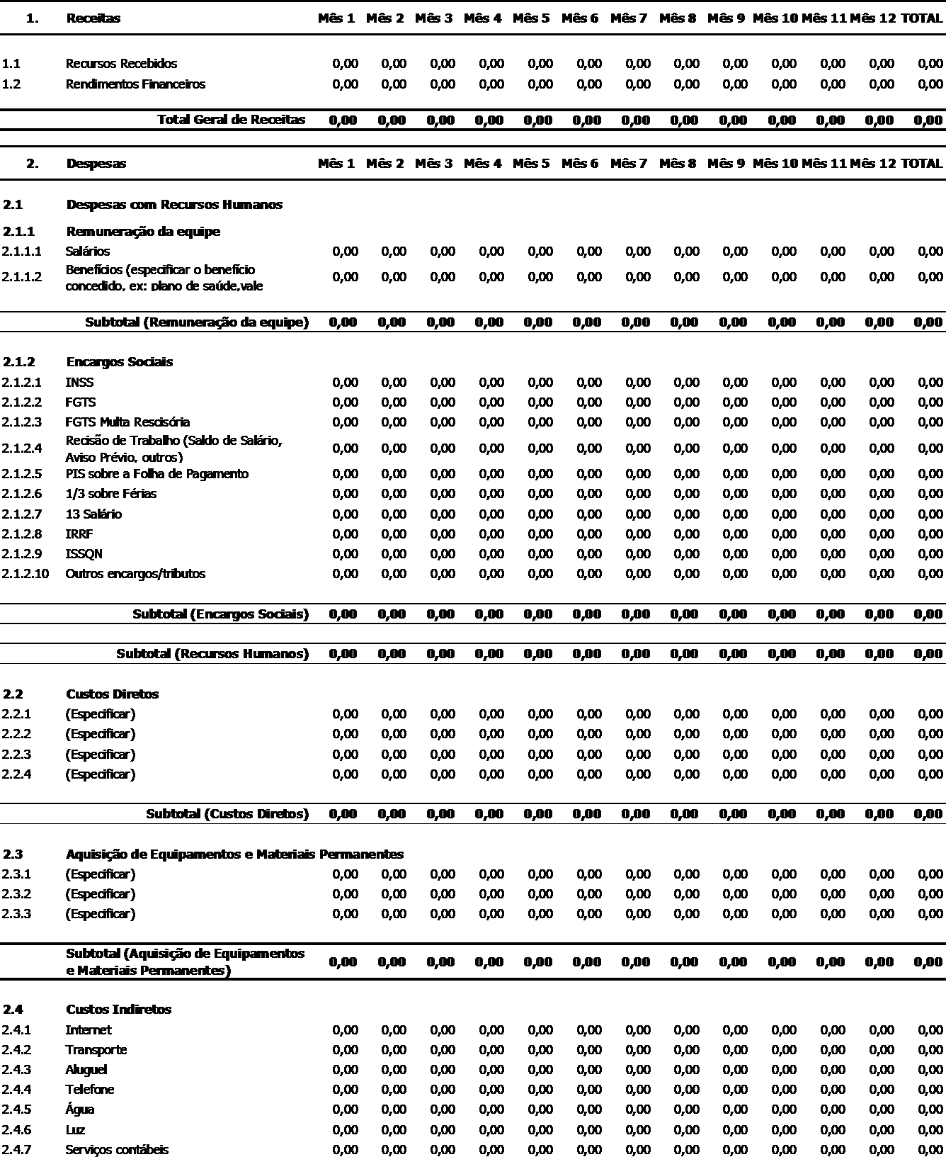

[Este Plano de Trabalho deverá ser acompanhado pelas cotações de preços dos bens e serviços a serem adquiridos (art.21, §§ 1º e 2º, do Decreto Estadual nº 17.091/2016).
Os custos diretos, e os indiretos quando previstos, deverão ser expressamente detalhados e fundamentados (§3º, do art. 11, do Decreto Estadual nº. 17.091/2016). Os custos indiretos necessários à execução da parceria, desde que sejam indispensáveis e proporcionais à execução do seu objeto, poderão incluir, entre outras despesas, aquelas com internet, transporte, aluguel, telefone, consumo de água e luz e remuneração de serviços contábeis e de assessoria jurídica (art. 12, do Decreto Estadual nº. 17.091/2016).

O custo dos recursos alocados parcialmente na realização do objeto da parceria será determinado mediante rateio, cuja memória de cálculo deverá ser detalhada no Plano de Trabalho da OSC, bem como, nos Relatórios de Prestação de Contas. A memória de calculo deverá conter os critérios de rateio, o valor do custo total do recurso e de todas as frações rateadas, com especificação das respectivas fontes provedoras (nome, CNPJ e o número do instrumento de parceria/contrato.]

- CRONOGRAMA DE DESEMBOLSO

ANO | 1º [definir período de liberação da parcela. Ex.: Mês ou Trimestre] | 2º [definir período de liberação da parcela. Ex.: Mês ou Trimestre] | 3º [definir período de liberação da parcela. Ex.: Mês ou Trimestre] | 4º [definir período de liberação da parcela.  Ex.: Mês ou Trimestre]
I | [Valor da 1ª parcela] | [Valor da 2ª parcela] | [Valor da 3ª parcela] | [Valor da 4ª parcela]
Obs.: A tabela acima poderá ser alterada de acordo com número de parcelas do repasse.

- BENS A SEREM ADQUIRIDOS

 | Descrição do Bem | Qtde | Valor Unitário | Valor Total | Justificativa para aquisição
1
2
3
4
5
6
7
8
9
10
 |  | 0 | 0,00 | 0,00

, de de 2 .

NOME DO REPRESENTANTE LEGAL / ASSINATURA

